Ngày soạn | Dạy | Ngày | 23/2; 1,8,  15/3/2024 | 23/2; 1,8,  15/3/2024 | 23/2; 1,8,  15/3/2024 | 23/2; 1,8,  15/3/2024
6/2/2024 | Dạy | Tiết | 2 | 4 | 3 | 1
6/2/2024 | Dạy | Lớp | 8A | 8B | 8C | 8D

Chủ đề 6 : TIẾNG HÁT ƯỚC MƠ
(Thời gian thực hiện: 4 tiết)
Tiết | Tên bài dạy
23 | – Hát bài Bay cao tiếng hát ước mơ  – Nhịp $\begin{matrix}6 \\ 8\end{matrix}$  – Trải nghiệm và khám phá: Tạo ra hai ô nhịp $\begin{matrix}6 \\ 8\end{matrix}$
24 | – Nghe hợp xướng Ca ngợi Tổ quốc; Thể loại hợp xướng  – Ôn tập bài hát Bay cao tiếng hát ước mơ
25 | – Luyện đọc gam Đô trưởng theo mẫu; Bài đọc nhạc số 6  – Bài hoà tấu số 6
26 | – Thể hiện tiết tấu; ứng dụng đệm cho bài hát Bay cao tiếng hát ước mơ  – Ôn tập Bài hoà tấu số 6  – Trải nghiệm và khám phá: Tạo mẫu tiết tấu ở nhịp $\begin{matrix}2 \\ 4\end{matrix}$ rồi nói về ước mơ của mình theo mẫu tiết tấu đó
I. MỤC TIÊU
1. Kiến thức:
- Hát: Hát đúng cao độ, trường độ, sắc thái và lời ca bài Bay cao tiếng hát ước mơ; biết hát kết hợp gõ đệm theo phách, đánh nhịp hoặc vận động theo nhạc.
- Lí thuyết âm nhạc: Nêu được đặc điểm và cảm nhận được tính chất của nhịp $\begin{matrix}6 \\ 8\end{matrix}$; so sánh được sự giống nhau, khác nhau giữa nhịp $\begin{matrix}6 \\ 8\end{matrix}$ và nhịp $\begin{matrix}3 \\ 8\end{matrix}$ .
- Nghe nhạc: Cảm nhận được vẻ đẹp của tác phẩm Ca ngợi Tổ quốc; biết vận động cơ thể hoặc gõ đệm phù hợp với nhịp điệu.
- Đọc nhạc: đọc đúng tên nốt, cao độ, trường độ, tiết tấu Bài đọc nhạc số 6; biết đọc nhạc kết hợp gõ đệm hoặc đánh nhịp.
- Nhạc cụ: Thể hiện đúng mẫu tiết tấu và biết ứng dụng đệm cho bài hát; chơi được bài hòa tấu.
- Thường thức âm nhạc: Nêu được đặc điểm và tác dụng của thể loại hợp xướng; phân biệt được hát hợp xướng và các hình thức ca hát khác.
2. Năng lực
a) Năng lực chung:
- Tự chủ và tự học: ý thức chuẩn bị kiến thức, tự đánh giá về quá trình và kết quả thực hiện nhiệm vụ hợp tác nhóm, cá nhân.
- Giao tiếp và hợp tác: khả năng trình bày, sự tương tác tích cực giữa các thành viên trong nhóm khi thực hiện nhiệm vụ.
b) Năng lực đặc thù:
- Thể hiện âm nhạc: Biết thể hiện bài hát, bài đọc nhạc bằng các hình thức, gõ đệm âm hình tiết tấu, hát nối tiếp, hoà giọng.
- Cảm thụ và hiểu biết: Cảm nhận được giai điệu, nội dung, sắc thái của bài hát: Bay cao tiếng hát ước mơ, Ca ngợi Tổ quốc.
- Ứng dụng và sáng tạo âm nhạc: Bước đầu biết vận dụng, sáng tạo âm nhạc thông qua các hoạt động trải nghiệm và khám phá. Biết tự sáng tạo một số động tác vận động cơ thể cho bài hát. Thể hiện đúng mẫu hợp âm, tiết tấu, biết thể hiện ứng dụng cho bài hát.
3. Phẩm chất
- Có những ước mơ trong sáng; luôn cố gắng vươn lên để đạt được ước mơ.
II. THIẾT BỊ DẠY HỌC VÀ HỌC LIỆU
1. Giáo viên
- Đàn phím điện tử
- Nhạc cụ gõ, máy chiếu, máy tính và các tư liệu/ file âm thanh phục vụ cho tiết dạy.
- Thực hành thuần thục các hoạt động trải nghiệm và khám phá
2. Học sinh:
- SGK âm nhạc 8, nhạc cụ (nếu có). Tìm hiểu trước thông tin phục vụ cho bài học.
III. TIẾN TRÌNH DẠY HỌC
TIẾT 23
– Hát bài Bay cao tiếng hát ước mơ
– Nhịp $\begin{matrix}6 \\ 8\end{matrix}$
– Trải nghiệm và khám phá: Tạo ra hai ô nhịp $\begin{matrix}6 \\ 8\end{matrix}$
1. HOẠT ĐỘNG KHỞI ĐỘNG
a. Mục tiêu: Tạo hứng thú cho HS vào bài học và giúp HS có hiểu biết ban đầu về bài học mới
b. Nội dung: HS quan sát GV, thực hiện theo yêu cầu
c. Sản phẩm: HS thực hiện theo yêu cầu của GV
d. Tổ chức thực hiện:
- GV Trò chơi: Hãy kể tên các bài hát về Ước mơ mà em biết.
GV chia lớp thành 2 (hoặc 3) nhóm tương ứng với các dãy bàn. Khi GV nêu câu hỏi. GV lần lượt gọi các nhóm trả lời. Nhóm nào không trả lời được thì nhóm đó sẽ thua cuộc, trò chơi được diễn ra cho đến khi còn duy nhất một đội cuối cùng.
- GV: Dẫn dắt vào bài
2. HÌNH THÀNH KIẾN THỨC MỚI
Hoạt động 1: Hát bài Bay cao tiếng hát ước mơ.
a. Mục tiêu: HS hát đúng cao độ, trường độ, sắc thái và lời ca bài hát Bay cao tiếng hát ước mơ.
b. Nội dung: HS quan sát SGK, thảo luận, trả lời câu hỏi
c. Sản phẩm: HS đưa ra được câu trả lời phù hợp với câu hỏi GV đưa ra
d. Tổ chức thực hiện:
HOẠT ĐỘNG CỦA GV VÀ HS | SẢN PHẨM CẦN ĐẠT
Bước 1: Chuyển giao nhiệm vụ:  - NV1: GV cho HS nghe bài hát kết hợp vận động cơ thể biểu lộ cảm xúc.  - NV2: GV yêu cầu HS đọc sgk, kết hợp với kiến thức hiểu biết của mình, trả lời câu hỏi:  + Bài hát Bay cao tiếng hát ước mơ do ai sáng tác? Em hãy chia sẻ những điều em biết về nhạc sĩ đó?  + Bài hát Bay cao tiếng hát ước mơ gồm có mấy đoạn? Đó là những đoạn nào?  + Bài hát nói về nội dung gì? Giai điệu của bài hát như thế nào?  - NV3: GV hướng dẫn HS khởi động giọng hát.  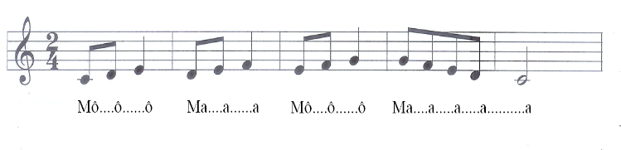  - NV4: Tập hát từng câu của lời 1, ghép nối các câu theo lối “móc xích”: câu hát 1 nối với câu hát 2; câu hát 3 nối với câu hát 4;... Lưu ý HS những tiếng hát có luyến; những chỗ tiết tấu đảo phách;…  Đoạn 1  + Câu 1: Đỏ thắm .... màu cờ.  + Câu 2: Cuộc đời … rực rỡ.  + Câu 3: Đường chúng em .... ước mơ.  + Câu 4: Tổ quốc … mong chờ.  Đoạn 2  + Câu 5: Bay cao ... tiếng hát,  + Câu 6: xôn xao ... trùng dương.  + Câu 7: Em đi ... mùa xuân,  + Câu 8: ngàn hoa ... ngát hương.  + GV đàn theo giai điệu để HS tập hát lời 2.  + GV hướng dẫn HS hát cả bài, kết hợp vỗ tay nhịp nhàng, thể hiện sắc thái tình cảm của bài hát.  + GV yêu cầu HS trình bày bài hát theo tổ, nhóm, cá nhân.  Bước 2: Thực hiện nhiệm vụ:  + HS thực hiện các yêu cầu của GV  + GV quan sát, hỗ trợ, hướng dẫn HS thực hiện.  Bước 3: Báo cáo, thảo luận:  + HS trả lời câu hỏi  + HS học hát theo hướng dẫn của GV  + Các tổ tập hát và sửa cho nhau.  Bước 4: Kết luận, nhận định:  + GV đánh giá nhận xét, bổ sung nội dung bài hát cùng HS. | 1. Hát bài Bay cao tiếng hát ước mơ.  a. Tìm hiểu bài hát  - HS nghe và biểu lộ cảm xúc khi nghe bài hát.  - Giới thiệu tác giả:  Nhạc sĩ Nguyễn Nam trước đây là Trưởng ban Ca nhạc Đài Truyền hình Thành phố Hồ Chí Minh. Ông đã sáng tác một số ca khúc cho thiếu nhi như: Bay cao tiếng hát ước mơ, Tuổi hồng cho em (thơ Trần Danh Lân), Mùa xuân yêu thương em được đến trường,…  - Giới thiệu bài hát:  + Viết ở nhịp $\begin{matrix}2 \\ 4\end{matrix}$ , gồm có 3 đoạn  Đoạn 1: 17 nhịp (từ đầu đến trông chờ).  Đoạn 2: 15 nhịp (từ Bay cao đến ngát hương).  Doạn 1 và đoạn 2 được nhắc lại cùng với lời 2.  Đoạn 3: 17 nhịp (nhắc lại nguyên vẹn đoạn 1).  + Với giai điệu vui tươi rộn rã, lời ca trong trẻo, tự hào, bài Bay cao tiếng hát ước mơ là bức tranh về cuộc sống tươi đẹp, về tương lai rộng mở của thiếu nhi Việt Nam.  b. Hát Bay cao tiếng hát ước mơ.  - Hát theo mẫu  - Kết hợp vận động cơ thể  - Biểu diễn trước lớp hoặc theo dõi phần trình bày của các bạn để nhận xét đánh giá, bổ sung.
Hoạt động 2: Lí thuyết âm nhạc: Nhịp $\begin{matrix}6 \\ 8\end{matrix}$
a. Mục tiêu: Nêu được đặc điểm và cảm nhận được tính chất của nhịp $\begin{matrix}6 \\ 8\end{matrix}$; so sánh được sự giống nhau, khác nhau giữa nhịp $\begin{matrix}6 \\ 8\end{matrix}$ và nhịp $\begin{matrix}3 \\ 8\end{matrix}$ .
b. Nội dung: HS quan sát SGK, thảo luận, trả lời câu hỏi
c. Sản phẩm: Câu trả lời của HS
d. Tổ chức thực hiện:
HOẠT ĐỘNG CỦA GV VÀ HS | SẢN PHẨM CẦN ĐẠT
Bước 1: Chuyển giao nhiệm vụ:  - GV cho hs xem ví dụ minh họa nhịp $\begin{matrix}6 \\ 8\end{matrix}$(SGK trang 46).  - GV nêu câu hỏi để HS thảo luận nhóm: Tìm hiểu về nhịp $\begin{matrix}6 \\ 8\end{matrix}$:  + Có bao nhiêu phách trong một ô nhịp?  +Trường độ của nốt móc đơn tương đương với mấy phách?  +Trường độ của nốt đen chấm dôi tương đương với mấy phách?  + GV yêu cầu nêu khái niệm nhịp $\begin{matrix}6 \\ 8\end{matrix}$?  – GV nhận xét phần trả lời của HS và chốt kiến thức.  – GV hướng dẫn HS đánh nhịp $\begin{matrix}6 \\ 8\end{matrix}$ theo sơ đồ.  – GV yêu cầu HS làm một vài bài tập củng cố kiến thức.  + Hai loại nhịp $\begin{matrix}3 \\ 8\end{matrix}$ , $\begin{matrix}6 \\ 8\end{matrix}$ giống và khác nhau ở những điểm gì?  + Kể tên một vài bài hát viết ở nhịp $\begin{matrix}6 \\ 8\end{matrix}$ mà em biết?  + Vạch nhịp cho đoạn nhạc theo số chỉ nhịp:  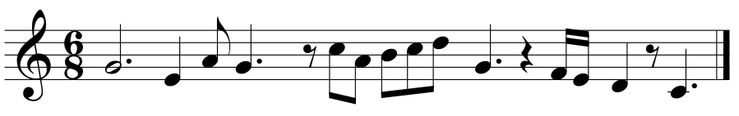  - HS tiếp nhận nhiệm vụ.  Bước 2: Thực hiện nhiệm vụ:  + HS thực hiện các yêu cầu của GV  + GV quan sát, hỗ trợ, hướng dẫn HS thực hiện.  Bước 3: Báo cáo, thảo luận:  + HS trả lời câu hỏi  + HS học hát theo hướng dẫn của GV  + Các tổ tập hát và sửa cho nhau.  Bước 4: Kết luận, nhận định:  + GV đánh giá nhận xét, bổ sung nội dung bài hát cùng HS | 2. Nhịp $\begin{matrix}6 \\ 8\end{matrix}$  - Khái niệm nhịp $\begin{matrix}6 \\ 8\end{matrix}$  Nhịp $\begin{matrix}6 \\ 8\end{matrix}$ có 6 phách trong một ô nhịp, mỗi phách có giá trị trường độ bằng một nốt móc đơn. Phách 1 mạnh,phách 2 nhẹ, phách 3 nhẹ, phách 4 mạnh vừa, phách 5 nhẹ, phách 6 nhẹ.  - Sơ đồ đánh nhịp:  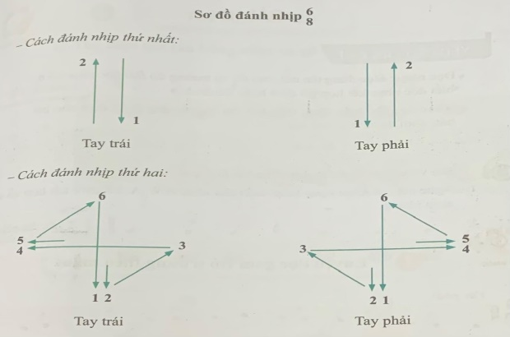  - Ứng dụng nhịp $\begin{matrix}6 \\ 8\end{matrix}$  Nhịp $\begin{matrix}6 \\ 8\end{matrix}$ thường phù hợp với những bài hát, bản nhạc có tính chất nhịp nhàng, uyển chuyển.
Hoạt động 2: Trải nghiệm và khám phá: Tạo ra hai ô nhịp $\begin{matrix}6 \\ 8\end{matrix}$
a. Mục tiêu: Biết vận dụng, sáng tạo âm nhạc thông qua hoạt động trải nghiệm và khám phá.
b. Nội dung: HS tạo ra hai ô nhịp $\begin{matrix}6 \\ 8\end{matrix}$
c. Sản phẩm: Kết quả thể hiện của HS.
d. Tổ chức thực hiện:
HOẠT ĐỘNG CỦA GV VÀ HS | SẢN PHẨM CẦN ĐẠT
Bước 1: Chuyển giao nhiệm vụ:  - GV chia nhóm và nêu yêu cầu của hoạt động: Tạo ra hai ô nhịp $\begin{matrix}6 \\ 8\end{matrix}$ không giống nhau rồi thể hiện các ô nhịp đó bằng nhạc cụ gõ hoặc động tác cơ thể (SGK trang 47).  - Gv gọi các nhóm lên bảng trình bày kết quả  Bước 2: Thực hiện nhiệm vụ:  - HS hoạt động nhóm, làm theo yêu cầu và hướng dẫn của GV  Bước 3: Báo cáo, thảo luận:  - HS tiếp nhận nhiệm vụ và trình bày trước lớp.  Bước 4: Kết luận, nhận định:  - GV nhận xét, đánh giá, chốt lại yêu cầu của tiết học và nhận xét giờ học. | 2. Trải nghiệm và khám phá: Tạo ra hai ô nhịp $\begin{matrix}6 \\ 8\end{matrix}$  - HS tạo ra hai ô nhịp $\begin{matrix}6 \\ 8\end{matrix}$ không giống nhau.  - Đại diện các nhóm báo cáo kết quả.
3. HOẠT ĐỘNG LUYỆN TẬP
a. Mục tiêu : Học sinh luyện tập bài hát theo nhóm
b. Nội dung : HS nghe nhận xét và vận dụng hát theo các hình thức mà GV yêu cầu
c. Sản phẩm : HS hát đúng theo nhịp và trình bày tốt
d. Tổ chức thực hiện:
* Hát theo hình thức cá nhân, tổ nhóm
- Hướng dẫn HS hát cả bài kết hợp vỗ tay hoặc vận động nhịp nhàng, thể hiện sắc thái tình cảm của bài hát.
- Gọi 1-2 nhóm lên biểu diễn. HS nhận xét cho nhau
- Gv nhận xét, đánh giá, góp ý cho phần biểu diễn của các nhóm
* Trả lời câu hỏi: Bài hát Bay cao tiếng hát ước mơ gợi cho em cảm xúc gì?
- Có những ước mơ trong sáng; luôn cố gắng vươn lên để đạt được ước mơ.
4. HOẠT ĐỘNG VẬN DỤNG
a. Mục tiêu : HS vận dụng- sáng tạo các hiểu cách hát và gõ đệm nhịp $\begin{matrix}2 \\ 4\end{matrix}$
b. Nội dung : HS trình bày, biểu diễn bài hát
c. Sản phẩm : HS tích cực biểu diễn âm nhạc, cảm thụ và trình bày hiểu biết về âm nhạc
d. Tổ chức thực hiện
- Vận đụng cách đánh nhịp $\begin{matrix}2 \\ 4\end{matrix}$ vào các bài hát có cùng số chỉ nhịp.
* HƯỚNG DẪN VỀ NHÀ
- Ôn tập bài hát Bay cao tiếng hát ước mơ và sáng tạo thêm một số động tác vận động phụ hoạ cho bài hát.
- Ôn lại khái niệm nhịp $\begin{matrix}6 \\ 8\end{matrix}$

TIẾT 24
- Ôn tập bài hát: Bay cao tiếng hát ước mơ.
- Nghe nhạc: Nghe hợp xướng Ca ngợi Tổ quốc.
- Thường thức âm nhạc: Thể loại hợp xướng
* Kiểm tra 15 phút:
Đề: 1. Em hãy nêu khái niệm, ứng dụng và vẽ sơ đồ đánh nhịp $\begin{matrix}6 \\ 8\end{matrix}$ ?
2. Vạch nhịp cho đoạn nhạc theo số chỉ nhịp:
- Đáp án:
Câu 1:
- Khái niệm nhịp $\begin{matrix}6 \\ 8\end{matrix}$
Nhịp $\begin{matrix}6 \\ 8\end{matrix}$ có 6 phách trong một ô nhịp, mỗi phách có giá trị trường độ bằng một nốt móc đơn. Phách 1 mạnh,phách 2 nhẹ, phách 3 nhẹ, phách 4 mạnh vừa, phách 5 nhẹ, phách 6 nhẹ.
- Sơ đồ đánh nhịp:
- Ứng dụng nhịp $\begin{matrix}6 \\ 8\end{matrix}$
Nhịp $\begin{matrix}6 \\ 8\end{matrix}$ thường phù hợp với những bài hát, bản nhạc có tính chất nhịp nhàng, uyển chuyển.
Câu 2:
1. HOẠT ĐỘNG KHỞI ĐỘNG
a. Mục tiêu: Tạo hứng thú cho HS vào bài học và giúp HS có hiểu biết ban đầu về bài học mới.
b. Nội dung: HS quan sát GV, thực hiện theo yêu cầu
c. Sản phẩm: HS thực hiện theo yêu cầu của GV
d. Tổ chức thực hiện:
- GV mở bài hát có âm điệu vui tươi, tạo không khí vui vẻ trước khi vào tiết học.
- HS lắng nghe điệu nhạc.
- GV dẫn dắt
2. HÌNH THÀNH KIẾN THỨC MỚI
Hoạt động 1: Ôn tập bài hát Bay cao tiếng hát ước mơ.
a. Mục tiêu: HS biểu diễn thuần thục bài hát.
b. Nội dung: HS thực hiện theo sự hướng dẫn của giáo viên
c. Sản phẩm: HS trình bày bài hát
d. Tổ chức thực hiện:
HOẠT ĐỘNG CỦA GV VÀ HS | SẢN PHẨM CẦN ĐẠT
Bước 1: Chuyển giao nhiệm vụ:  - NV1: Mở file nhạc mẫu cho HS nghe lại giai điệu của bài hát một lần.  - NV2: GV hướng dẫn HS khởi động giọng hát.  - NV3: GV mở nhạc đệm và chỉ huy cho HS hát từ một đến hai lần, chú ý thể hiện sắc thái tình cảm của bài hát. GV sửa những chỗ HS hát sai.  - NV4: Luyện tập biểu diễn bài hát với các hình thức khác nhau:  Luyện tập biểu diễn bài hát:  Hát có lĩnh xướng  + Lời 1: Đồng ca đoạn 1 và đoạn 2.  + Lời 2: Lĩnh xướng đoạn 1  Đồng ca đoạn 2.  + Lời 1: Đồng ca đoạn 1.  Hát đối đáp  + Lời 1:Hai nhóm cùng hát đoạn 1 và đoạn 2.  + Lời 2:  Nhóm 1: Nồng ấm … rực rỡ;  Nhóm 2: Rộng cánh chim … đêm dài; Nhóm 1: Bay cao … vì sao;  Nhóm 2: Em đi … xiết bao.  + Lời 1: Hai nhóm cùng hát đoạn 1.  - GV yêu cầu HS luyện tập rồi trình bày bài hát theo tổ, nhóm, cặp.  Bước 2: Thực hiện nhiệm vụ:  - HS luyện tập theo nhóm  Bước 3: Báo cáo  - HS trình bày bài hát  Bước 4: Kết luận, nhận định:  - GV nhận xét và đánh giá học sinh. | 2. Ôn tập bài hát: Bay cao tiếng hát ước mơ.  - HS nghe và cảm nhận giai điệu bài hát Bay cao tiếng hát ước mơ.  - HS trình bày bài hát theo hình thức hát lĩnh xướng , đối đáp.
Hoạt động 2: Nghe nhạc: Nghe hợp xướng Ca ngợi Tổ quốc
a. Mục tiêu: Cảm nhận được vẻ đẹp của tác phẩm Ca ngợi Tổ quốc; biết vận động cơ thể hoặc gõ đệm phù hợp với nhịp điệu.
b. Nội dung: HS khởi động theo sự hướng dẫn của GV
c. Sản phẩm:HS thực hiện
d. Tổ chức thực hiện:
HOẠT ĐỘNG CỦA GV VÀ HS | SẢN PHẨM CẦN ĐẠT
Bước 1: Chuyển giao nhiệm vụ:  - GV giới thiệu tên tác phẩm, tác giả và những yêu cầu khi nghe nhạc.  - GV mở nhạc cho HS nghe lần thứ nhất.  – GV nêu câu hỏi để HS thảo luận nhóm:  + Bản hợp xướng Ca ngợi Tổ quốc được thể hiện bởi những giọng hát nào?  + Bản hợp xướng được thể hiện ở nhịp độ nhanh hay chậm?  + Nội dung bản hợp xướng thể hiện điều gì?  + Giai điệu của bản hợp xướng có tính chất âm nhạc như thế nào?  + Nêu cảm nhận của em về tác phẩm.  - GV theo dõi HS thảo luận và hỗ trợ khi cần.  - GV nhận xét phần trả lời của HS  – GV mở nhạc cho HS nghe lần thứ hai, kết hợp vận động cơ thể hoặc gõ đệm phù hợp với nhịp điệu.  Bước 2: Thực hiện nhiệm vụ:  + HS thực hiện các yêu cầu của GV. Luyện tập bài hát.  Bước 3: Báo cáo, thảo luận:  + Các nhóm báo cáo kết quả  + GV theo dõi phần trình bày và nhận xét  Bước 4: Kết luận, nhận định:  + GV chốt kiến thức và bổ sung: | 2. Nghe hợp xướng Ca ngợi Tổ quốc  - HS nghe và cảm nhận về giai điệu, nội dung của tác phẩm.  - Giới thiệu tác phẩm:  + Hợp xướng Ca ngợi Tổ quốc là một trong những tác phẩm nổi tiếng được nhạc sĩ Hồ Bắc sáng tác chào mừng 15 năm ngày Quốc khánh (02/09/1960).  + Bản hợp xướng được thể hiện bởi bốn bè giọng: Nữ cao, nữ trầm, nam cao và nam trầm.  + Với giai điệu khi thì êm dịu, tha thiết, khi thì hào hùng, mãnh liệt, bản hợp xướng đã thể hiện một tình yêu quê hương đất nước lớn lao, làm rung động lòng người suốt nhiều năm qua...
Hoạt động 3: Thưởng thức âm nhạc: Thể loại hợp xướng
a. Mục tiêu: Nêu được đặc điểm và tác dụng của thể loại hợp xướng; phân biệt được hát hợp xướng và các hình thức ca hát khác.
b. Nội dung: HS khởi động theo sự hướng dẫn của GV
c. Sản phẩm: HS thực hiện
d. Tổ chức thực hiện:
HOẠT ĐỘNG CỦA GV VÀ HS | SẢN PHẨM CẦN ĐẠT
Bước 1: Chuyển giao nhiệm vụ:  - GV cho HS xem một vài hình ảnh và nghe các dàn hợp xướng có hình thức tổ chức khác nhau (hợp xướng hỗn hợp, hợp xướng nam, hợp xướng nữ, hợp xướng trẻ em).  - Tìm hiểu thể loại hợp xướng:  + Thể loại hợp xướng thường bao gồm những bè giọng nào?  + Số lượng thành viên của một dàn hợp xướng khoảng chừng bao nhiêu người?  + Có thể tổ chức dàn hợp xướng theo những cách nào?  + Khi hát hợp xướng, âm thanh giữa các bè cần phải như thế nào?  + Hát hợp xướng và hát đồng ca có điểm gì khác nhau không?  + Nêu ra một vài tiết mục biểu diễn hợp xướng mà em biết.  - GV cho HS nghe một vài ví dụ minh hoạ khác về thể loại hợp xướng: a cappella,...  Bước 2: Thực hiện nhiệm vụ:  + HS thực hiện các yêu cầu của GV.  Bước 3: Báo cáo, thảo luận:  + Các nhóm báo cáo kết quả  + GV theo dõi phần trình bày và nhận xét  Bước 4: Kết luận, nhận định:  - GV chốt kiến thức và bổ sung | 3. Thưởng thức âm nhạc: Thể loại hợp xướng  - Giới thiệu thể loại hợp xướng:  Hợp xướng là thể loại nhạc hát nhiều bè, thường bao gồm bè giọng nữ cao (soprano), nữ trầm (alto), nam cao (tenor) và nam trầm (bass).  Số thành viên của một dàn hợp xướng có thể từ vài chục đến hàng trăm người hát.  Hợp xướng có thể hát với dàn nhạc đệm hoặc hát không có dàn nhạc đệm (a cappella).  Thường có một số cách tổ chức dàn hợp xướng như:  + Hợp xướng hỗn hợp (gồm các bè giọng nam và giọng nữ): tạo ra màu sắc phong phú để biểu hiện nhiều hình tượng âm nhạc đa dạng.  + Hợp xướng nam: âm thanh đầy đặn, tạo ra không khí trang nghiêm, hùng tráng.  + Hợp xướng nữ: thể hiện những cảm xúc tươi mát, nhẹ nhàng, ấm cúng.  + Hợp xướng trẻ em: âm thanh trong trẻo, thể hiện sự hồn nhiên, trong sáng.  Khi hát hợp xướng, âm thanh giữa các bè phải hòa quyện với nhau và phải cân bằng âm lượng, không được bè nào át bè nào. Âm thanh của dàn hợp xướng thường hài hoà, đầy đặn, nhiều màu sắc.  Sự khác nhau giữa hát hợp xướng và hát đồng ca: Đồng ca thường chỉ hát một bè, được tổ chức và luyện tập một cách đơn giản; hợp xướng thường hát nhiều bè giọng khác nhau nên âm thanh hài hoà, đầy đặn, nhiều màu sắc, được tổ chức và luyện tập một cách bài bản, có người chỉ huy,…
C. HOẠT ĐỘNG LUYỆN TẬP
a. Mục tiêu : HS luyện tập phần nội dung đã học.
b. Nội dung : GV luyện hát, HS thực hiện theo hướng dẫn của giáo viên
c. Sản phẩm : HS nắm được kiến thức đã học.
d. Tổ chức thực hiện :
- GV nêu yêu cầu: HS hát lại bài Bay cao tiếng hát ước mơ theo nhóm.
- HS thực hiện nhiệm vụ
- GV nhận xét, chữa lỗi cho HS.
D. HOẠT ĐỘNG VẬN DỤNG
a. Mục tiêu:Từ bài tập trên, học sinh vận dụng kiến thức đã học vào thực tiễn.
b. Nội dung: HS tìm hiểu thêm về thể loại hợp xướng
c. Sản phẩm: Kết quả thể hiện của HS.
d. Tổ chức thực hiện:
- GV yêu cầu HS làm việc theo nhóm: tìm hiểu thêm về thể loại hợp xướng
- HS tiếp nhận nhiệm vụ và các nhóm trình bày trước lớp.
- GV nhận xét, đánh giá, chốt lại yêu cầu của tiết học và nhận xét giờ học.
* HƯỚNG DẪN VỀ NHÀ
+ Tập hát nhuần nhuyễn bài hát Bay cao tiếng hát ước mơ.
+ Tìm hiểu thêm về thể loại hợp xướng
+ Chuẩn bị nội dung tiết học sau: Tìm hiểu Bài đọc nhạc số 6.

TIẾT 25
- Đọc nhạc: Luyện đọc gam Đô trưởng theo mẫu; Bài đọc nhạc số 6
- Nhạc cụ: Bài hòa tấu số 6
1. HOẠT ĐỘNG KHỞI ĐỘNG
a. Mục tiêu: Tạo hứng thú cho HS vào bài học và giúp HS có hiểu biết ban đầu về bài học mới.
b. Nội dung: HS quan sát GV, thực hiện theo yêu cầu
c. Sản phẩm: HS thực hiện theo yêu cầu của GV
d. Tổ chức thực hiện:
- GV cho HS nghe nhạc, yêu cầu HS hát và vỗ tay nhịp nhàng theo bài hát.
- HS chăm chú lắng nghe từng đoạn nhạc và đoán bài hát.
- GV dẫn dắt vào tiết học
2. HÌNH THÀNH KIẾN THỨC MỚI
Hoạt động 1: Đọc nhạc: Bài đọc nhạc số 6
a. Mục tiêu: Đọc đúng tên nốt, cao độ, trường độ, tiết tấu Bài đọc nhạc số 6; biết đọc nhạc kết hợp gõ đệm hoặc đánh nhịp.
b. Nội dung: HS quan sát SGK, thảo luận, trả lời câu hỏi
c. Sản phẩm: HS trình bày bài đọc nhạc số 6 kết hợp vời gõ đệm.
d. Tổ chức thực hiện:
HOẠT ĐỘNG CỦA GV VÀ HS | SẢN PHẨM CẦN ĐẠT
Bước 1: Chuyển giao nhiệm vụ:  Nhiệm vụ 1: Luyện đọc gam Đô trưởng theo mẫu  GV hướng dẫn HS đọc bài luyện tập gam Đô trưởng theo mẫu  Nhiệm vụ 2: Bài đọc nhạc số 6  - GV giới thiệu Bài đọc nhạc số 6  - GV hướng dẫn HS tìm hiểu Bài đọc nhạc số 6:  + Có những cao độ và trường độ nào?  + Có mấy nét nhạc?  - GV hướng dẫn HS luyện tập tiết tấu:  - GV hướng dẫn HS đọc từng nét nhạc kết hợp gõ phách, sau đó ghép nối các nét nhạc với nhau (bài đọc nhạc có 2 nét nhạc, mỗi nét nhạc gồm 4 ô nhịp).  -GV hướng dẫn HS đọc nhạc kết hợp gõ đệm theo nhịp.  - GV yêu cầu HS trình bày bài đọc nhạc theo tổ, nhóm, cặp, cá nhân.  Bước 2: Thực hiện nhiệm vụ:  + HS thực hiện các yêu cầu của GV  + GV quan sát, hỗ trợ, hướng dẫn HS thực hiện.  Bước 3: Báo cáo  - Gọi 1 số học sinh đại diện nhóm trình bày kết quả  - Các nhóm nhận xét  Bước 4: Kết luận  GV nhận xét và đánh giá | 1. Đọc nhạc  a. Luyện đọc gam đô trưởng theo mẫu  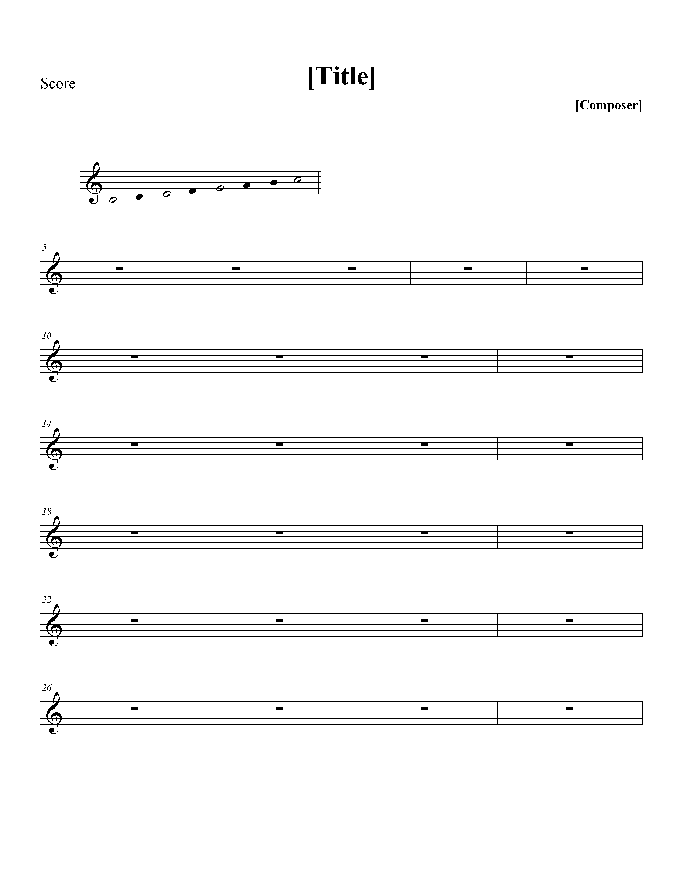- Đọc gam theo mẫu:  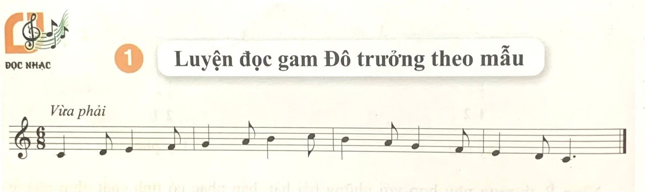  b. Bài đọc nhạc số 6  - Giới thiệu Bài đọc nhạc số 6  + Là trich đoạn giai điệu bài hát Khát vọng mùa xuân (Mozart).  + Viết ở nhịp $\begin{matrix}6 \\ 8\end{matrix}$ , sắc thái vui tươi, phấn khởi.  - Cao độ: Đô, Rê, Mi, Pha, Son  - Trường độ: đen chấm dôi, đen, móc đơn, lặng đen  - Gõ tiết tấu  Mẫu tiết tấu  - Trình bày bài đọc nhạc theo tổ, nhóm, cặp với các hình thức đã luyện tập.
Hoạt động 2: Nhạc cụ: Bài hoà tấu số 6
a. Mục tiêu: HS biết chơi được bài hòa tấu
b. Nội dung: HS luyện tập theo sự hướng dẫn của giáo viên
c. Sản phẩm: Bước đầu học sinh trình bày được bài hoà tấu kết hợp với nhạc cụ gõ
d. Tổ chức thực hiện:
HOẠT ĐỘNG CỦA GV VÀ HS | SẢN PHẨM CẦN ĐẠT
Bước 1: Chuyển giao nhiệm vụ  - NV1: Yêu cầu HS tự tìm hiểu bài hoà tấu và các ngón bấm, các nhạc cụ để chơi phần bè của mình.  - NV2: Chia bè, hướng dẫn ngón bấm, cách chơi cho từng bè rồi yêu cầu HS tập chơi từng nét nhạc, sau đó ghép nối các nét nhạc với nhau.  - NV3: Chia dãy, tổ nhóm và phân công các nhóm đọc nhạc kết hợp với các cách gõ đệm.  Bước 2: Thực hiện nhiệm vụ  - HS quan sát, lắng nghe và làm theo sự hướng dẫn của giáo viên  Bước 3: Báo cáo  - Các nhóm biểu diễn hòa tấu, nhóm khác nhận xét, bổ sung kiến thức cho nhau.  Bước 4: Kết luận  GV nhận xét và đánh giá | 2. Nhạc cụ: Bài hoà tấu số 6  - Thực hiện theo hướng dẫn của GV  - HS biểu diễn hoà tấu trước lớp
C. HOẠT ĐỘNG LUYỆN TẬP
a. Mục tiêu : HS luyện tập nội dung đã học.
b. Nội dung : GV luyện đọc, HS thực hiện theo hướng dẫn của giáo viên
c. Sản phẩm : HS đọc đúng cao độ bài đọc nhạc số 6
d. Tổ chức thực hiện:
- GV nêu yêu cầu:
+ Đọc bài đọc nhạc số 6 kết hợp với gõ phách.
+ Đọc nhạc bài đọc nhạc số 6 kết hợp đánh nhịp
- GV nhận xét, đánh giá kĩ thuật luyện của HS, chuẩn kiến thức.
D. HOẠT ĐỘNG VẬN DỤNG
a. Mục tiêu: Từ bài tập trên, học sinh thể hiện bài tập hòa tấu.
b. Nội dung: HS trình bày
c. Sản phẩm: Kết quả thể hiện của HS.
d. Tổ chức thực hiện:
- GV nêu yêu cầu và làm mẫu 1 câu, sau đó cho HS hoạt động theo nhóm
- GV yêu cầu đại diện các nhóm lên thể hiện trước.
- GV nhận xét, đánh giá kĩ thuật luyện của HS, chuẩn kiến thức.
- GV nhận xét, đánh giá, chốt lại yêu cầu của tiết học và nhận xét giờ học.
* HƯỚNG DẪN VỀ NHÀ
+ Ôn tập Bài đọc nhạc số 6, luyện tập các bè của bài hoà tấu.
+ Chuẩn bị nội dung tiết học sau: Ôn tập chủ đề 6

TIẾT 26
- Thể hiện tiết tấu;
ứng dụng đệm cho bài hát Bay cao tiếng hát ước mơ
- Ôn tập Bài hoà tấu số 6
- Trải nghiệm và khám phá
1. HOẠT ĐỘNG KHỞI ĐỘNG
a. Mục tiêu: Tạo hứng thú cho HS và giúp HS có hiểu biết ban đầu về bài học mới
b. Nội dung: GV tổ chức trò chơi
c. Sản phẩm: HS thực hiện theo yêu cầu của GV
d. Tổ chức thực hiện:
- Giáo viên tổ chức trò chơi: Ai nhanh hơn?
- GV tùy chọn giai điệu bài hát hoặc TĐN . Giáo viên đàn nét giai điệu bài hát/TĐN sau đó đưa ra câu hỏi: Giai điệu trên thuộc bài hát/ bài TĐN nào.
- Gv dẫn dắt vào bài học
2. HÌNH THÀNH KIẾN THỨC MỚI
Hoạt động 1: Nhạc cụ: Thể hiện tiết tấu; ứng dụng đệm cho bài hát Bay cao tiếng hát ước mơ
a. Mục tiêu: HS thể hiện đúng mẫu tiết tấu bằng nhạc cụ gõ và động tác cơ thể, biết ứng dụng đệm cho bài hát Bay cao tiếng hát ước mơ.
b. Nội dung: HS khởi động theo sự hướng dẫn của GV
c. Sản phẩm: HS trình bày bài hát kết hợp gõ đệm, vận động cơ thể theo tiết tấu.
d. Tổ chức thực hiện:
HOẠT ĐỘNG CỦA GV VÀ HS | SẢN PHẨM CẦN ĐẠT
Bước 1: Chuyển giao nhiệm vụ:  - NV1: GV trình chiếu hai âm hình tiết tấu và hướng dẫn HS hát kết hợp vận động cơ thể.  - NV2: GV hướng dẫn HS hát bài hát kết hợp gõ đệm mẫu với nhạc cụ gõ và các động tác cơ thể cho HS theo dõi một lần sau đó chia dãy, tổ, nhóm, cặp và yêu cầu HS luyện tập.  - NV3: Yêu cầu các nhóm biểu diễn bài hát trước lớp kết hợp gõ đệm theo nhạc cụ và các động tác cơ thể:  Bước 2: Thực hiện nhiệm vụ:  - Luyện tập theo hướng dẫn của GV  Bước 3: Báo cáo  - Gọi 1 số học sinh đại diện nhóm trình bày kết quả  - Các nhóm nhận xét  Bước 4: Kết luận  GV nhận xét và đánh giá | 2. Thể hiện tiết tấu  a. Thể hiện tiết tấu bằng nhạc cụ gõ và động tác cơ thể  - Đọc các mẫu tiết tấu kết hợp vỗ tay:  Mẫu 1  Mẫu 2  - Thể hiện các mẫu tiết tấu bằng 2 âm sắc nhạc cụ gõ.  - Thể hiện tiết tấu với các động tác cơ thể  b. Ứng dụng đệm cho bài hát Bay cao tiếng hát ước mơ  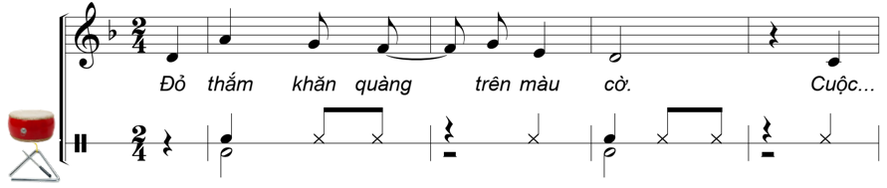  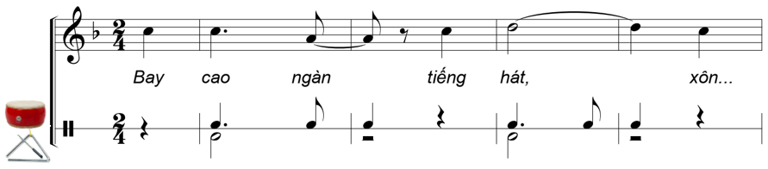
Hoạt động 1: Ôn tập bài hoà tấu
a. Mục tiêu: Chơi thành thạo bài hoà tấu, tiết tấu cùng các bạn.
b. Nội dung: HS luyện bài hòa tấu theo hướng dẫn của giáo viên
c. Sản phẩm: HS thực hành bài hòa tấu và bài tiết tấu
d. Tổ chức thực hiện:
HOẠT ĐỘNG CỦA GV VÀ HS | SẢN PHẨM CẦN ĐẠT
Bước 1: Chuyển giao nhiệm vụ  NV1: Hoà tấu  - Yêu cầu HS ôn luyện các bè theo nhóm hoặc cá nhân.  - Yêu cầu từng bè trình diễn phần bè của mình. GV sửa những chỗ HS chơi nhạc cụ chưa đúng (nếu có).  - Yêu cầu các bè cùng hoà tấu (nhạc cụ giai điệu, trống nhỏ)  NV2: Thể hiện tiết tấu  - Yêu cầu HS đọc âm hình tiết tấu trong kết hợp vỗ tay  - Thể hiện âm hình tiết tấu bằng các nhạc cụ gõ , ứng dụng đệm cho bài hát Bay cao tiếng hát ước mơ. .  Bước 2: Thực hiện nhiệm vụ  - Hoạt động nhóm theo sự hướng dẫn của giáo viên  Bước 3: Báo cáo  - Các nhóm trình bày, nhận xét cho nhau  Bước 4: Kết luận  Góp ý, nhận xét, đánh giá, xếp loại cho HS. | 1. Ôn tập bài hoà tấu  - Trình bày bài hoà tấu theo tổ, nhóm, cặp, cá nhân
Hoạt động 3: Trải nghiệm và khám phá: Tạo mẫu tiết tấu ở nhịp $\begin{matrix}2 \\ 4\end{matrix}$ rồi nói về ước mơ của mình theo mẫu tiết tấu đó
a. Mục tiêu: Bước đầu biết vận dụng, sáng tạo âm nhạc thông qua các hoạt động trải nghiệm và khám phá.
b. Nội dung: HS khởi động theo sự hướng dẫn của GV
c. Sản phẩm: HS hát hai câu thơ theo cách riêng của mình.
d. Tổ chức thực hiện:
HOẠT ĐỘNG CỦA GV VÀ HS | SẢN PHẨM CẦN ĐẠT
Bước 1: Chuyển giao nhiệm vụ:  - NV1: GV nêu yêu cầu hoạt động: Sử dụng sơ đồ để tạo mẫu tiết tấu ở nhịp $\begin{matrix}2 \\ 4\end{matrix}$ rồi nói về ước mơ của mình theo mẫu tiết tấu đó (SGK trang 50).  + GV chia nhóm rồi yêu cầu HS luyện tập  + GV theo dõi và hỗ trợ các nhóm HS luyện tập.  + Các nhóm báo cáo của nhóm mình trước lớp.  - NV2: Yêu cầu các nhóm trình bày kết quả của nhóm mình trước lớp, các nhóm khác nhận xét phần trình bày của các bạn  Bước 2: Thực hiện nhiệm vụ:  - Thảo luận và tập hát hai câu thơ theo cách riêng của mình.  Bước 3: Báo cáo, thảo luận:  + Các nhóm báo cáo kết quả  + GV theo dõi phần trình bày và nhận xét  Bước 4: Kết luận, nhận định:  - Nhận xét, đánh giá và xếp loại cho HS. | 3. Trải nghiệm và khám phá: Tạo mẫu tiết tấu ở nhịp $\begin{matrix}2 \\ 4\end{matrix}$ rồi nói về ước mơ của mình theo mẫu tiết tấu đó.  - HS tạo mẫu tiết tấu ở nhịp $\begin{matrix}2 \\ 4\end{matrix}$ rồi nói về ước mơ của mình theo mẫu tiết tấu đó.  - HS báo cáo kết quả.  - Tham khảo một vài ví dụ dưới đây:  Ví dụ 1  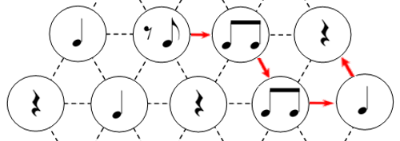  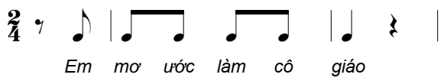  Ví dụ 2  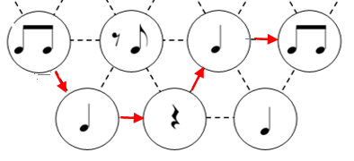  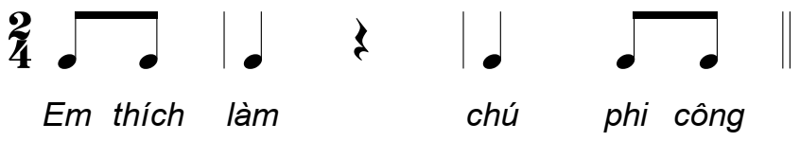
3. HOẠT ĐỘNG LUYỆN TẬP
a. Mục tiêu : Học sinh nghe, xem và cảm nhận âm nhạc
b. Nội dung : HS chơi trò chơi dưới sự hướng dẫn của giáo viên.
c. Sản phẩm : HS cảm nhận được giai điệu, hiểu nội dung và thể hiện được bài hát.
d. Tổ chức thực hiện:
- GV tổ chức trò chơi: Nghe nhạc đoán câu hát hoặc xem ảnh đoán câu hát
+ Đàn hoặc cho HS nghe giai điệu của một số câu hát trong bài hoặc cho HS xem một số bức ảnh có liên quan đến nội dung câu hát, yêu cầu HS đoán câu hát và thể hiện lại câu hát đó.
4. HOẠT ĐỘNG VẬN DỤNG
a. Mục tiêu : HS vận dụng- sáng tạo các hiểu biết kiến thức, kĩ năng và tích cực thể hiện bản thân trong hoạt động trình bày
b. Nội dung : HS trình bày hiểu biết
c. Sản phẩm : HS tích cực thể hiện âm nhạc, cảm thụ và trình bày hiểu biết về âm nhạc
d. Tổ chức thực hiện:
- Vận dụng, sáng tạo âm nhạc thông qua hoạt động trải nghiệm.
* HƯỚNG DẪN VỀ NHÀ
- Ôn tập lại các kiến thức đã học trong chủ đề 6 chuẩn bị kiểm tra khảo sát giữa kì II

